МУНИЦИПАЛЬНОЕ АВТОНОМНОЕ ОБЩЕОБРАЗОВАТЕЛЬНОЕ УЧРЕЖДЕНИЕ
СРЕДНЯЯ ОБЩЕОБРАЗОВАТЕЛЬНАЯ ШКОЛА № 47
НАУЧНО – ПРАКТИЧЕСКАЯ КОНФЕРЕНЦИЯ ОБУЧАЮЩИХСЯ
«ЛОМОНОСОВСКИЕ ЧТЕНИЯ»

Проектно-исследовательская:
Тема работы: « Проблемы загрязнения окружающей среды моего микрорайона»

Работу выполнила:
Янюк Алёна,
8 «Б» класс
Руководитель:
Гончарова С. А.,
учитель географии

Томск 2016

Содержание
I. Введение……………………………………………………………………...3
II. Основная часть……………………………………………………………...6
II. I.Географическое положение и общие сведения………………………....6
II. II. История микрорайона…………………………………………………...7
II. III. Проблемы и пути их решения.………………………………………....9
III. Заключение.……………………………………………………………….12
IV. Список использованных информационных ресурсов …………………13

I. Введение
Сельские жители всегда стремились уехать из своих деревень (сёл) и обосноваться в каком-нибудь городе. Но осуществляя данную цель, у некоторых появлялось желание вернуться обратно. Возникает вопрос почему? Всё просто. Оказывается жизнь в городе опаснее, чем в деревне. Это опасность выражается в ухудшении здоровья.
Согласно статистике ринофарингитами горожане болеют в 2,8-12 , фарингитами - в 3,1-9,1, ларингитами и трахеитами - в 1,2-6,9, бронхитами - в 2,6 раза чаще, чем сельские жители. А также статистические данные свидетельствуют о том, что у жителей современных городов бронхиальная астма возникает в 2 раза чаще, чем у тех, кто живет в сельской местности, а у жителей многоэтажных домов - в 2 раза чаще, чем у тех, кто живет в городской черте, но в районах индивидуальной застройки, где плотность населения значительно ниже. Исследование же немецких ученых показало, что мозг городских и сельских жителей по-разному воспринимает стрессовые ситуации. Жители мегаполисов реагируют на них куда болезненнее, чем жители деревень и небольших городов. Социологические и токсикологические исследования дают основания утверждать, что заболеваемость городского населения является прямым следствием отрицательных воздействий антропогенных факторов окружающей среды.
Я озадачилась вопросом: « Почему это происходит в нашем микрорайоне? В чем же суть этих факторов? И есть ли способы разрешения этой ситуации?» Чтобы понять это я решила больше узнать о проблемах.
В ходе исследования я поинтересовалась тем, «Что же мои ровесники знают о проблемах загрязнения окружающей среды в нашем микрорайоне?» И провела социологический опрос, в который вошли три вопроса. В опросе участвовали мои одноклассники, в количестве 20 человек в возрасте от 14 до 15 лет. Данные, собранные мной, представлены ниже в диаграммах:

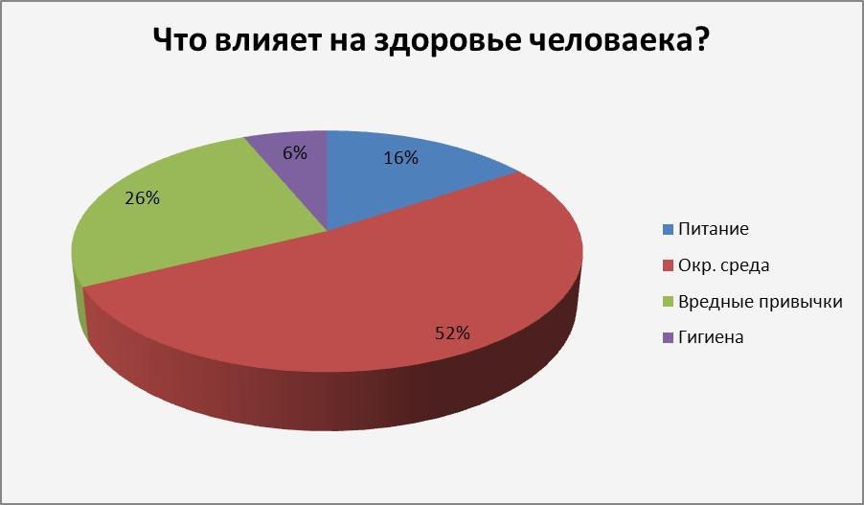

3

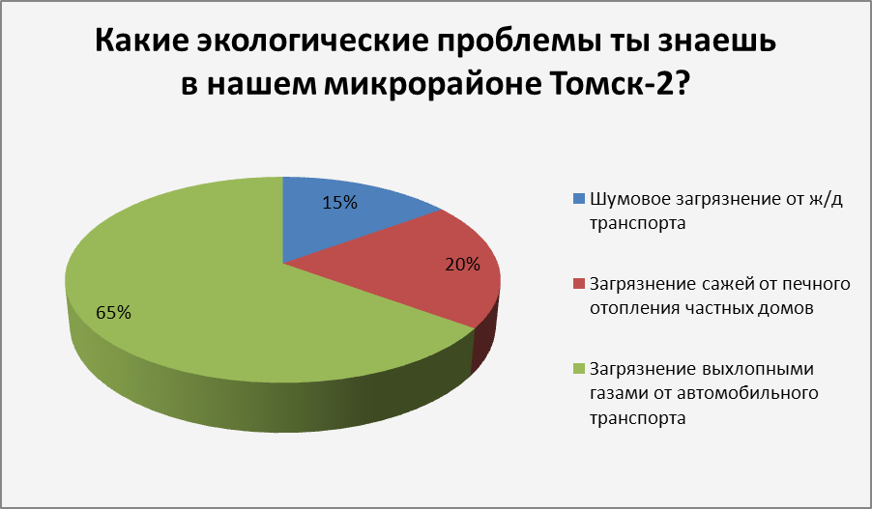

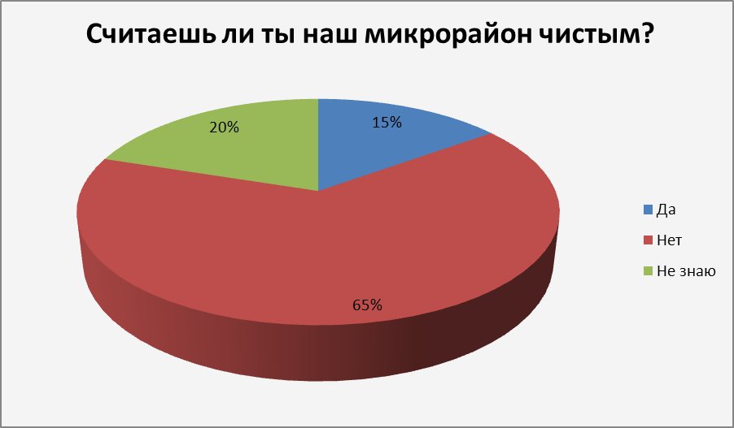

Данное исследование показывает, что вопрос загрязнения в нашем микрорайоне актуален т.к. 52% ребят считают, что на здоровье человека влияет окружающая среда; 65% находят, что загрязнение воздуха происходит от выхлопных газов автомобильного транспорта; 65% считают наш микрорайон грязным.
Но что, же делать, если ты не хочешь уезжать из места, к которому привык?
Выход я вижу один - это решение существующих проблем или хотя бы снижение их влияния на нас.

4

Проживая в микрорайоне Томск-2(Второй Томск, Томск-II, Томск Второй - неофициальное название микрорайона преимущественно частной жилой застройки в районе станции Томск-2 — важного железнодорожного пункта ветки от Транссиба (от станции Тайга)) с рождения, я успела к нему привязаться, и мне бы не хотелось уезжать из него из-за риска для моего здоровья. Поэтому мне бы хотелось помочь своему микрорайону, чтобы и в будущем также проживать в нём.
Цель работы:
Выявить экологические проблемы микрорайона Томск-2 и попытаться найти пути их решения, чтобы снизить вред, наносимый нашему здоровью.

Задачи проекта:
1. Познакомиться с микрорайоном Томск-2 г. Томска.
2. Провести визуальное обследование микрорайона с определением основных проблем загрязнения окружающей среды.
3. Поиск возможных путей решения проблем микрорайона.

Объекты и методы исследования:
Объектом исследования данного проекта выбран район, прилегающий к станции Томск – 2, школы № 47 г. Томска, где проживает наибольшая часть учащихся.
В своей работе я использовала два методы исследования:
1) Изучение литературы и других источников информации, т.е. сбор информации по теме исследования из книг, электронных источников и беседы с жителями района.
2) Анкетирование - письменная форма опроса, осуществляющаяся, как правило, заочно, т.е. без прямого и непосредственного контакта интервьюера с респондентом

5
II. Основная часть
II. I. Географическое положение и общие сведения
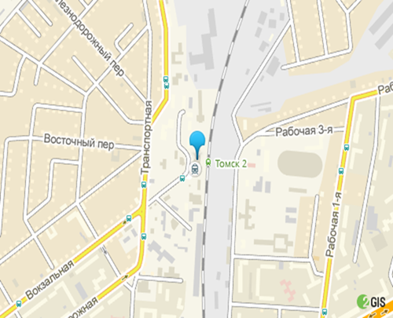
Название Томск-2 микрорайон получил от названия станции «Томск-II» (Томск-Второй) железнодорожной ветки «Тайга—Томск».
Микрорайон Томск -2 расположен большей частью в Октябрьском районе Томска, за исключением отнесённых к Ленинскому району построек к западу от железнодорожной ветки на «Сибкабель» (ныне — микрорайоны жилого массива «Каштак»), зданий в начале Барнаульского проезда и снесённого здания Ленинского РОВД.
Ограничен улицами Железнодорожной, Транспортной, Старо-Деповской (вплоть до зданий и сооружений путей сообщения СССР МПС — вагонного депо), Старо-Деповским посёлком, Путевым переулком (по ж.д. ветке от бывшего кладбища до «Сибкабеля») и началом улицы 79-й Гвардейской дивизии. Основные транспортные магистрали — Вокзальная улица, Старо-Деповская улица. Железнодорожный переулок связывает Второй Томск с Каштаком. От «птички» (район улицы Старо-Деповской посёлок и улицы Смирнова) на восток идёт транспортный поток по улицам Витимской и Вилюйской к микрорайонам «Авангард» и «Спичфабрика».

6
II. II. История микрорайона
В начале XX века произошло бурное строительство в этом районе, прежде всего, возникали объекты инфраструктуры станции и жилой посёлок железнодорожников. В дальнейшем город выдержал три волны миграции — во время и после Первой мировой войны, во время Второй мировой войны (эвакуация многих предприятий с персоналом) и после неё (колхозники, получившие паспорта) — все они требовали новых площадей, и, как малозастроенная и перспективная часть города, район активно застраивался, — как частными лицами, так и предприятиями (одно- и двух-этажные бараки стиля «железнодорожного типа», характерного для посёлков МПС России). Основная масса трудового люда работала здесь же на станции и объектах её инфраструктуры, а также на предприятиях «ГПЗ-5» (подшипниковый завод), «Сибкабель», на мясоперерабатывающим подразделении Туганской птицефабрики. На 1950—1970-е гг. приходится бурная жизнь этого района — вокзал работал на все направления из Томска, включая электрички и неэлектрические пригородные поезда. Пассажиры поездов часто пересаживались здесь на автобус до Томска-7 (ныне — Северск). Рядом (сейчас — мкр.«Каштак-I») размещался Томский городской аэропорт.
Станция Томск-II — главная грузопассажирская железнодорожная станция области, требовавшая создания соответствующей инфраструктуры поддержки железнодорожного узла — крупнейшее вагонное депо, паровозное депо, резервный парк паровозов на случай войны (расформирован к 1975 году), грузовой пакгауз, крупнейший в городе склад угля для нужд населения — предприятие «Гортоп». Здесь же находилось отделение сортировки почты, крупнейший продовольственный центр системы «ТомПО» (кооп «Томское продовольственное общество»).
Здесь же были парк культуры и отдыха железнодорожников с павильонами «Соки-воды», парикмахерской, фонтанами, танцевальной площадкой, летней эстрадой для культурно-массовых и самодеятельных представлений. Крупнейший в городе «Клуб железнодорожников имени товарища Сталина», он же — «ДК железнодорожников» (окончательно демонтирован в конце 1990-х) предлагал широкий ассортимент услуг для отдыха, досуга, культурно-эстетического развития. Роскошный зал позволял ставить как профессиональные театральные постановки, так и просто смотры художественной самодеятельности. Каждый день здесь же показывали кино. Микрорайон был укомплектован объектами пункта милиции, вечерней школой-техникумом, баней, столовыми, детской больницей и поликлиникой, в 1968 году появилось 4-этажное общежитие.
После переноса аэропорта в Богашёво, а также переноса основного железнодорожного пассажиропотока на вокзал «Томск-I», массовых переселений рабочих и служащих завода ГПЗ-5 в дома в районе остановок «Иркутский тракт» — «Второй микрорайон» в 1970-е годы, жизнь здесь стала заметно угасать.

7

Площадь и транспортное кольцо у вокзала до середины 1970-х были важным узлом городского общественного транспорта — диспетчерская и конечная автобуса № 119, автобусов №№ 1 (Лагерный Сад — Сосновый Бор), 3, 6 (с другой стороны пешеходного моста через пути у вокзала), 18 (Южная — пос. Спутник), также здесь была остановка экспресса 40 (Северск — Лагерный сад). Трамвай № 2 практически всегда в 1950—1970-е ходил переполненным, с последующим постепенным угасанием, и, наконец, закрытием и демонтажам рельс в 2011 году.
В 1970-х годах через микрорайон планировалось провести магистраль с мостом-путепроводом, пересекающим железнодорожные пути, для соединения потоков от возможного моста через реку Томь в районе Черемошников с микрорайонами по ул. И. Черных. Ныне такой проект уже не обсуждается

8
II. III. Проблемы района и пути их решения.
В ходе изучения литературы, сбора информации по теме исследования из книг и электронных источников, беседы с жителями района я выяснила, что в нашем микрорайоне существует ряд проблем связанных с загрязнением окружающей среды.
До недавнего времени основным источником отрицательного воздействия на состояние воздушного бассейна района служил автотранспорт. В суммарном объеме общегородских выбросов доля автотранспорта составляет около 77 % (81,38 тыс. т/год). Высокий уровень нагрузки на атмосферу связан с низкой пропускаемой способностью транспортной сети и плохим качеством дорожного покрытия, доминированием низкосортных видов жидкого топлива, а также с отсутствием специальных магистралей, обладающих высокой пропускной способностью. Так как основные потоки автотранспортной техники в нашем районе проходят по территориям жилой застройки, и в связи с чрезвычайно тяжелой транспортной ситуацией неоднократно поднимался вопрос о строительстве в данном месте полноценной транспортной развязки.
В январе 2008 г. был проведен первый конкурс на строительство развязки, выигранный ОАО «Сибмост». Само строительство началось летом того же года, однако в январе 2009 г. было из-за кризиса сначала заморожено, затем отменено, построенные конструкции демонтированы.
Тем временем, ситуация с транспортом продолжала ухудшаться. 26 февраля 2008 года пробка на 4-й поликлинике растянулась от Телецентра до 2-го микрорайона, что составило рекордную длину в 4,5 км.
В ноябре 2010 г. состоялся новый конкурс на строительства развязки (с большей стоимостью контракта), победителем которого вновь стало ОАО «Сибмост».
В июне 2011 были демонтированы трамвайные пути на ул. Пушкина, ул. Железнодорожной, а также на части ул. Дальне-Ключевской, трамвайный маршрут № 2 был закрыт. Начались работы по реконструкции ул. 79-й Гв. Дивизии (ввиду перекрытия движения по улице были расширены проезжие части по пер. Новому и части пер. Путевого), а также расселение людей из попадающих под снос жилых домов, и подготовка к сносу здания военкомата. Стена ФБУ ИЗ 70/1 (тюрьмы) была перенесена на несколько метров от проезжей части
В июле 2011 реконструкция ул. Пушкина, 79-й Гв. Дивизии продолжилась. На ул. 79-й Гв. Дивизии были завершены работу по переносу и замене теплотрассы, а на ул. Пушкина (на участке ул. Яковлева - 4-я Поликлиника) началось расширение проезжей части. Были перенесены подземные коммуникации, установлены новые мачты освещения, уложены нижние слои дорожной одежды. На участке от 4-й поликлиники до путепровода были начаты подготовительные работы к расширению проезжей части (в частности, спилены деревья), а также подготовительные работы по реконструкции путепровода.
В 2012 году был реконструирован путепровод в районе ГПЗ, в частности он был расширен до шести полос, построены надземные переходы. Эстакада развязки была готова в конце сентября, еще через неделю были готовы все съезды.

9
20 октября было официально объявлено, что развязка открыта, при этом движение во всех направлениях было открыто как минимум на неделю раньше, а работы на надземных и подземных пешеходных переходах продолжались ещё несколько месяцев.
В настоящее время отмечено, что произошло снижение загрязнения атмосферного воздуха хлористым водородом, формальдегидом, так как произошло перераспределение транспортных потоков, отрегулированы светофоры, появились новые подземные переходы.
В последнее время не наблюдается высокая запылённость атмосферного воздуха в зоне влияния транспортных магистралей, так как полив улиц в сухой период происходит своевременно.
Непростая в нашем микрорайоне и радиационная обстановка, так как присутствует факт загрязнения атмосферы естественными радионуклидами( ЕРН), угольной котельной бани № 10, печным отоплением домов района(так до сих пор 50% жилого фонда это частные дома, где нет в 70% центрального отопления и жители вынуждены использовать дрова или каменный уголь).
Присутствует в районе и загрязнение территории и объектов окружающей среды техногенными радионуклидами вследствие эксплуатации предприятий ядерного топливного цикла и аварий на Сибирском химическом комбинате (СХК), так как основные очаги радиоактивного загрязнения сосредоточены в 30-километровой зоне СХК, что подтверждается как результатами аэрогамма - спектрометрической съёмки, так и гамма - спектрометрическими и радиохимическими анализами почв, растительности.А сегодняшние границы города и нашего района вплотную примыкают к этой санитарно - защитной зоне СХК.
Решить проблему загрязнения атмосферы естественными радионуклидами( ЕРН) можно переводом на использование в работе котельной бани № 10 газа вместо каменного угля, что возможно, так как ближайшие улицы Потанина и Техническая уже газифицированы. Частные же дома микрорайона нужно подключить к центральному отоплению.
Последнее время специалисты Северска и Томска утверждают, что радиационная обстановка благополучная, но одной из мер по защите населения – это организация радиационного контроля для снижения доз облучения населения техногенными и природными радионуклидами.
Снижение выбросов техногенных радионуклидов в последние годы объясняется сокращением производства и выводом всех промышленных реакторов из эксплуатации.
В планах развития ГК « Росатом» значится строительство в ЗАТО атомной станции (на основе двух реакторов типа ВВЭР-1000). Учитывая планы развития, можно предполагать, что радиоактивное воздействие на прилегающую территорию, к сожалению не уменьшится.
Злободневной проблемой любого города и микрорайона является проблема несанкционированных свалок.Несколько десятилетий назад педагоги были озадачены неблагоустроенностью школьной территории.
Из книги Г.Г. Размахниной «Димур. ru»: «Небольшой кирпичный домик Хозяина скрывался в берёзовой рощице, на границе с большой УЛИЦЕЙ, агрессивно наступавшей на жизненное пространство лицея навязчивой пивной рекламой, угрожающей превратить учеников в « Поколение П ».

10

Жители ближних домов бесцеремонно выгуливали на школьной территории своих бесценных мосек, хрюкающих французских бульдогов, кудрявых пуделей и демонических ротвейлеров, коих развелось в несчётном количестве. Кроме того завалили житейским мусором и всякой непотребной дрянью…» В 2003 году была проведена реконструкция здания школы, после чего она приобрела новый современный вид. И необходимо было благоустроить близлежащие территории и не допустить появления опять мусорной свалки …
По инициативе заслуженного учителя Размахниной Галины Георгиевны, силами выпускников 2003-2004 учебного года, обучающихся и педагогов разбит прекрасный сад. Учителями биологии Немировой Людмилой Александровной, Сотниковой Алевтиной Петровной и их воспитанниками созданы великолепные газоны и цветники у парадного входа. Всё это позволило коллективу школы на протяжении 4-х лет участвовать в городском конкурсе «Лучший школьный дворик» и каждый раз завоёвывать призовые места. В 2008году летний трудовой лагерь школы, работая на территории школьного сада и прилегающих территорий района по благоустройству (директор лагеря Гончарова Светлана Александровна) был удостоен Почётной грамотой Администрацией города Томска « Лучший трудовой отряд».
Ежегодно осенью и весной ученики и педагоги нашей школы организуют акцию
«Чистая школа – чистый город», принимая участие в субботниках по уборке школьной территории и сада.
Проблема загрязнения окружающей среды является глобальной, поэтому полностью её решить не предоставляется возможным, но хотя бы снизить вред вполне реально.

11
III. Заключение
В данной работе были обсуждены далеко не все проблемы микрорайона, а лишь их часть, связанная с проблемой загрязнения окружающей среды. Но даже так видно, чтопредпринимая какие-то меры по их устранению, экологическая обстановка микрорайона улучшается, а значит и уменьшается риск ухудшения здоровья его жителей. Но, к сожалению, полностью решить проблемы они не в силах. Но возможно когда-нибудь в будущем появиться какие-то новые изобретения и технологии, которые смогут осуществить эту цель. И тогда уж точно с уверенностью можно будет утверждать, что микрорайон Томск-2 безопасен для проживания и жители могут не беспокоиться об ухудшении своего здоровья.

12
IV. Список использованных информационных ресурсов
- Кузнецов С. А. Большой толковый словарь русского языка./ С. А. Кузнецов. – СПБ: Норинт, 1998. – 1536 с.
- Экологический мониторинг: Состояние окружающей среды Томской области
- http://2gis.ru/tomsk
- https://ru.wikipedia.org/wiki/%D0%A2%D0%BE%D0%BC%D1%81%D0%BA
- http://medlec.org/lek-41966.html
- http://www.pravda.ru/science/eureka/discoveries/08-07-2011/1082964-megapolis-0/
- Экологический мониторинг: Состояние окружающей среды Томской области
- http://towiki.ru/view/%D0%9F%D1%83%D1%88%D0%BA%D0%B8%D0%BD%D1%81%D0%BA%D0%B0%D1%8F_%D1%80%D0%B0%D0%B7%D0%B2%D1%8F%D0%B7%D0%BA%D0%B0
- http://towiki.ru/view/%D0%92%D1%82%D0%BE%D1%80%D0%BE%D0%B9_%D0%A2%D0%BE%D0%BC%D1%81%D0%BA

13

